МІНІСТЕРСТВО ОСВІТИ І НАУКИ УКРАЇНИ
КРЕМЕНЧУЦЬКИЙ НАЦІОНАЛЬНИЙ УНІВЕРСИТЕТ
ІМЕНІ МИХАЙЛА ОСТРОГРАДСЬКОГО
НАВЧАЛЬНО-НАУКОВИЙ ІНСТИТУТ ЕЛЕКТРИЧНОЇ ІНЖЕНЕРІЇ
ТА ІНФОРМАЦІЙНИХ ТЕХНОЛОГІЙ
Кафедра автоматизації та інформаційних систем
ОСВІТНІЙ КОМПОНЕНТ
«ВЕБПРОГРАМУВАННЯ»
ЗВІТ
З ЛАБОРАТОРНОЇ РОБОТИ № 9
Виконав:
студент групи КН-25-1
Рафієв Б. С.
Перевірив:
доцент кафедри АІС
Притчин О. C.
Кременчук 2026

Тема: | Налаштування середовища розробки, перша програма на JS, змінні та робота з типами
Мета: | познайомитись із середовищами розробки JavaScript і отримати головні навички розробки програмного забезпечення мовою JavaScript.
Порядок виконання роботи
Встановив редактор коду Microsoft Visual Studio Code та середовище виконання Node.js, яке дозволяє запускати програми мовою JavaScript поза браузером.
Встановив у VS Code розширення Material Icon Theme, Code Runner, Prettier та Live Share, які спрощують роботу з кодом і його запуск.
Створив робочу папку Lab9 і відкрив її у VS Code (File → Open Folder), після чого створив файл script.js.
Відповідно до варіанта 1 створив змінну age з числовим значенням 25 і перевів її у рядок за допомогою функції String().
Оголосив змінну isStudent з логічним значенням true і перевів її у рядок за допомогою методу toString().
Вивів усі змінні та їх типи в консоль за допомогою методу console.log() та оператора typeof.
Запустив програму через розширення Code Runner (команда node script.js) і перевірив результат виконання в консолі.

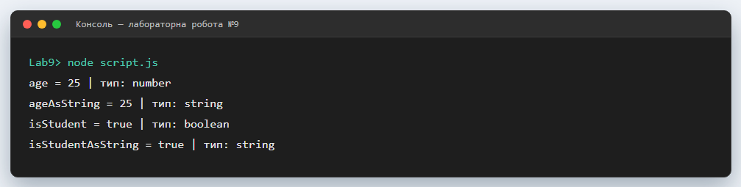
Рисунок 1 – Результат виконання програми в консолі

Код програми script.js:
// ============================================================
// Лабораторна робота №9. Варіант 1
// Тема: змінні та робота з типами даних у JavaScript
//
// Завдання: створити змінну "age" з числовим значенням і
// перевести його у рядок; оголосити змінну "isStudent" з логічним
// значенням і перевести її у рядок. Після виконання завдання
// вивести всі змінні та їх типи у консоль.
// ============================================================

// 1. Числове значення -> рядок
var age = 25;
var ageAsString = String(age);

// 2. Логічне значення -> рядок
var isStudent = true;
var isStudentAsString = isStudent.toString();

// 3. Виведення всіх змінних та їх типів у консоль
console.log("age =", age, "| тип:", typeof age);
console.log("ageAsString =", ageAsString, "| тип:", typeof ageAsString);
console.log("isStudent =", isStudent, "| тип:", typeof isStudent);
console.log("isStudentAsString =", isStudentAsString,
"| тип:", typeof isStudentAsString);

Відповіді на контрольні питання:
- Які особливості та переваги мови JavaScript ви знаєте?
Повна інтеграція з HTML і CSS, динамічна типізація, автоматичне керування пам'яттю, простий синтаксис, підтримка всіма сучасними браузерами, можливість виконувати код як у браузері, так і на сервері за допомогою Node.js.
- Назвіть основні принципи синтаксису мови JavaScript.
Інструкції розділяються крапкою з комою або перенесенням рядка, блоки коду виділяються фігурними дужками, умови – круглими, тип змінної не вказується, регістр символів має значення, коментарі записуються через // або /* */.
- Як здійснюється виведення даних у мові JavaScript?
У консоль – за допомогою console.log(), console.info(), console.error(); на сторінку – через зміну вмісту елементів (textContent, innerHTML); користувачеві – через діалогові вікна alert(), prompt(), confirm().
- Назвіть основні типи даних в JavaScript.
Примітивні типи: number, string, boolean, null, undefined, symbol, bigint. Складний тип – object, до якого належать масиви, функції та об'єкти дат.
- Які існують способи привести рядкову змінну до числового типу?
Глобальна функція Number(), унарний плюс +x, функції parseInt() (ціле число) та parseFloat() (дробове число). Для дробових значень з комою попередньо замінюють кому на крапку.
- Що означає null та undefined?
undefined – значення змінної, якій ще не присвоєно значення, або неіснуючої властивості. null – спеціальне значення, яке явно означає «порожньо» або «ніякого значення».
- Як можна запустити код на JavaScript?
У браузері – у консолі інструментів розробника, у файлі .js, підключеному до HTML, або всередині тега <script>; поза браузером – через середовище виконання Node.js (node script.js) або розширення Code Runner у VS Code.
- Яке призначення оператора type of?
Оператор typeof повертає рядок із назвою типу значення або змінної: 'number', 'string', 'boolean', 'undefined', 'object', 'function' тощо. Він використовується для перевірки типу під час виконання програми.
Висновки: Завдяки цій лабораторній роботі я познайомився із середовищами розробки JavaScript (VS Code та Node.js) і отримав головні навички розробки програмного забезпечення мовою JavaScript. Навчився оголошувати змінні, перетворювати значення з одного типу в інший, визначати тип за допомогою оператора typeof і виводити результати в консоль.

